# 6. Семантика Крипке языка высказываний интуиционистской логики. Пример

Билет: 3, 12, 17, 23, 26

Интуиционистской шкалой Крипке называется пара $F=(W,R)$, где R – частичный порядок на W. W – точка фрейма (шкалы) F.

$xRy$ = «x видит y» = «y доступен из x»

L – язык высказываний интуиционистской логики.

$Var L=\{p_{1}, p_{2}, …\}$– переменные этого языка.

Означивание языка L – отображение $O:Var(L)→2^{W}$, такое что $⩝p∈Var\left(L\right), ⩝x∈D(p)$ имеем $xRy⟹y∈D(p)$

$D(p)$– те стадии, в которых высказывание p – истинно.

Подмножества с таким свойством называются замкнутым сверху.

Опр. Моделью $M=(F, D)$ называется пара F, D. F – фрейм. D – означивание L.

Пусть $φ, ψ$– формулы языка L.

- тождественно истинная формула, $D(⊥)≝∅$

$D(φ\&ψ)≝D(φ)∩D(ψ)$

$D(φ∨ψ)≝D(φ)∪D(ψ)$

$D\left(φ⟶ψ\right)≝\{x|⩝y\left[xRy⟶\left(x∈D\left(φ\right)⟶y∈D\left(ψ\right)\right)\right]\}$

$\overline{φ}≝φ⟶⊥$

Формула называется выполнимой в модели, если она истинна хотя бы в одной точке фрейма на которой эта модель основана.

Формула – общезначимая в модели, если она истинна в любой точке фрейма, которая основана на данной модели.

Формула выполнима на фрейме, если она выполнима в некоторый модели основанной на данном фрейме.

Формула называется общезначимой на фрейме, если она общезначима на любой модели данного фрейма.

Пример. $W=\{A, B, C, D, E, F\}$,

$$R=\{\left(A, A\right), \left(A, B\right), \left(A, D\right), \left(A, E\right), \left(B, B\right), \left(B, C\right), \left(B, D\right), \left(C, C\right), \left(D, D\right), \left(E, E\right), \left(F, E\right), \left(F, F\right)\}$$

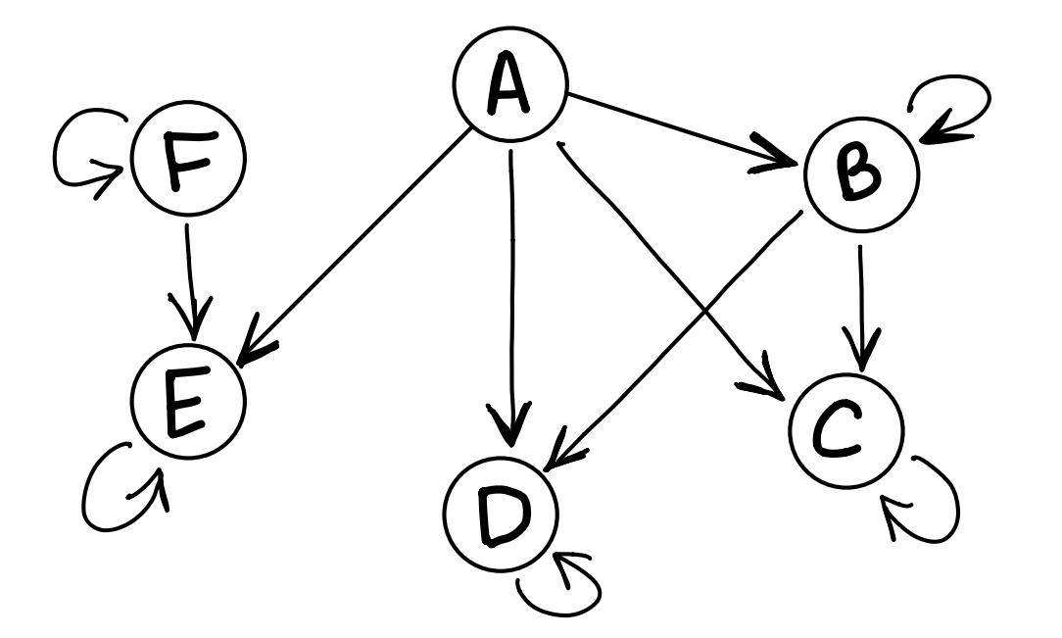 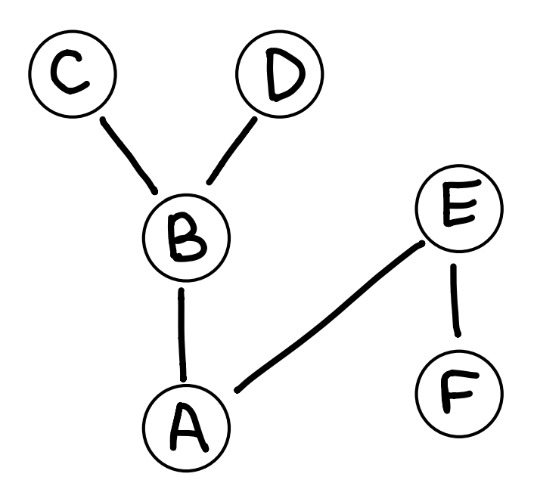Диаграмма Хассе

$$Var\left(L\right)=\{p_{1}, p_{2}, p_{3}\}$$

$$D\left(p_{1}\right)=\{C, D\}$$

$$D\left(p_{2}\right)=\{E, F\}$$

$$D\left(p_{3}\right)=\{B,C, D, E\}$$

$$φ=p_{1}⟶p_{2}\&p_{3}$$

$$D\left(p_{2}\&p_{3}\right)=D\left(p_{2}\right)\&D\left(p_{3}\right)=\{ E \}$$

$$D\left(φ\right)=\left\{x | ⩝y \left[xRy⟶\left(y∈D\left(p_{1}\right)⟶y∈D\left(p_{2}\&p_{3}\right)\right)\right]\right\}=$$

$$=\left\{x | ⩝y \left[xRy⟶\left(y∈\left\{C, D\right\}⟶y∈\left\{ E \right\}\right)\right]\right\}=\{E, F\}$$